“Análisis de la colección bibliográfica con énfasis en Descarte”

PROCESO DE DESCARTE BIBLIOGRAFÍCO

El Descarte Bibliográfico

Consiste en la evaluación crítica de la colección con el propósito de retirar acervos que por su Obsolescencia, deterioro por el uso, por agentes naturales, por la vigencia de su contenido, o por el paso del tiempo, ya no son de utilidad para el usuario.

Objetivo

Alcanzar la consolidación del acervo, buscando estrechar su pertinencia con las demandas de lectura informativa y de relación con la comunidad, retirando lo que ya no es de utilidad para los usuarios, permitiendo el crecimiento y la renovación con la llegada de nuevos materiales.

Considerando que los materiales bibliográficos que se encuentran en las bibliotecas públicas son propiedad federal. Es importante señalar que los materiales que se retiran de los fondos, son bienes nacionales, considerados como parte del patrimonio cultural del país, pues se rigen por normas y leyes para llevar a cabo este proceso.

Aspectos que se tomaran en cuenta para la evaluación de la colección

- Identificar los temas más demandados por los usuarios
- Identificar los materiales de estos temas, para los diferentes lectores (niños, jóvenes, adultos, estudiantes, investigadores etc.
- Ubicar las obras más solicitadas, sus condiciones físicas y la actualidad de su información
- Reconocer sus carencias o deficiencias temáticas
- Localizar aquellos títulos que rara vez o nunca han sido solicitados, leídos o consultados, también se localizaran títulos con varios ejemplares
- Señalar aquellos que aun cuando son muy solicitados, se encuentran en malas condiciones físicas como páginas mutiladas, deterioradas o contaminadas, con ediciones muy antiguas

Una vez establecida la necesidad del descarte en la biblioteca pública, se definirán los criterios de elección. Estos pueden ser de contenido o físicos.

Descarte definitivo

- Criterio de Mal Uso: Acervos que están estropeados, desencuadernados y/o mutilados, rayados, cuya reparación resulte imposible

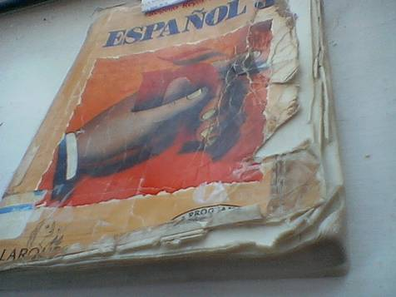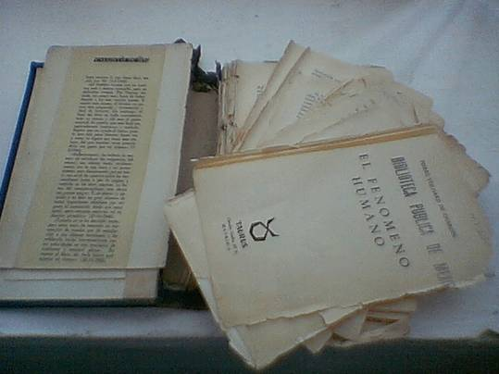

- Criterio de Obsoleto: Obras cuyo contenido ha perdido vigencia y que han dejado de tener una utilidad actual, por ejemplo. Leyes, censos, estadísticas, libros de texto.etc.

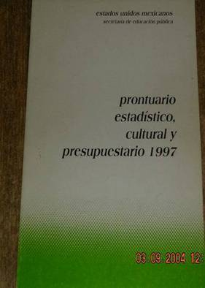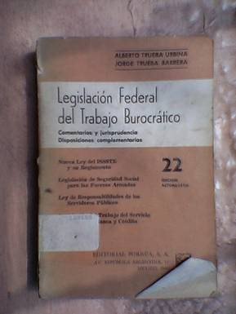

- Criterio de Acidez: Cuando las hojas se tornan amarillentas o quebradizas, no confundir con el material con que están echas

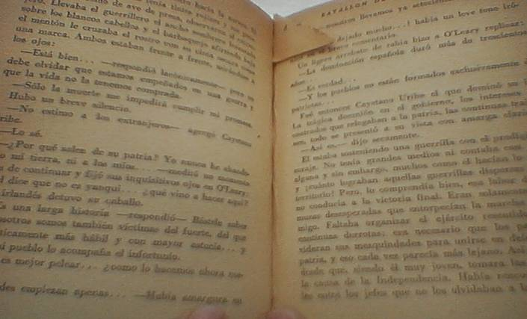

Nota: libros de historia, filosofía, religión, música, arte, literatura, etc. No se descartan por este criterio de obsoleto, son temas que siempre van a estar vigentes a no ser que prevalezcan por otro criterio. Ejemplo por mutilación, desencuadernado, húmedo. Hongos, etc.

- Criterio de Humedad: Ocasionados por agentes naturales, lluvias, huracanes, inundaciones.
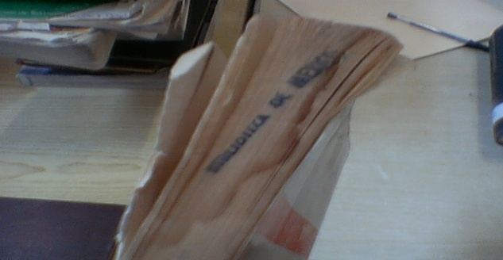

- Criterio de Hongo: Es de color rosado, pinto, verdusco

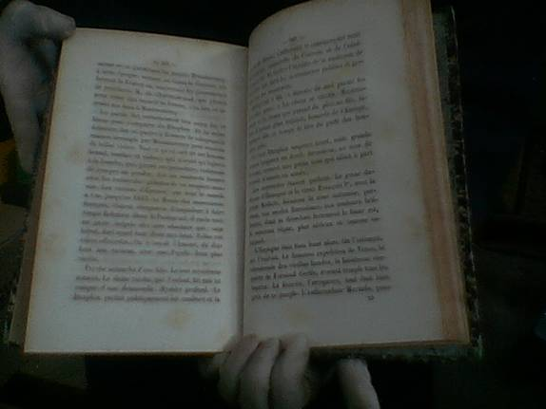

Tipos de materiales que no deben descartarse:

Títulos con gran valor para la investigación, obras especializadas que por su tema sean recursos importantes para la investigación y consulta

Títulos insustituibles: Obras difíciles de conseguir, y probablemente no sea editado de la misma manera ejemplo el libro de Álgebra de Baldor.

Títulos de interés local: Documentos que tienen que ver con la localidad o la región en que se encuentre la biblioteca.

Proceso de selección

- Separar los materiales por criterios, de las diferentes áreas, empezando por Consulta, 000, 100, 200, etc.

- Agrupar por criterios, obsoleto, acidez, humedad, hongo, mal uso etc.

- Iniciar la capturar de cada uno de los criterios hasta terminar.

- Colocar el material bibliográfico, en orden dentro de cada caja hasta el tope, para evitar que se deteriore.

- Rotular las cajas con nombre completo de la biblioteca, No. de colección y el lugar donde está ubicada la biblioteca, criterio, total de títulos, total de ejemplares y No. de caja.

- Agrupar las cajas de 3 en 3 donde no impida el paso, ventilado y libre de humedad.

Rótulos para las cajas ejemplo.

Biblioteca Pública Regional “Bicentenario” No. de colección 1982 Metztitlán, Hgo.
Criterio: Acidez

Total de Títulos: 29

Total de Ejemplares: 75

No. de caja - 1

Lineamientos de llenado formato de descarte

- En la columna donde se solicita Unidad de Origen

Anotar los datos de la biblioteca, especificar si es regional, municipal o comunitaria, nombre de la biblioteca (entre comillas) No. de colección, domicilio y municipio

Ejemplo: Biblioteca Pública Municipal “Prof. Pánfilo Mercado Samperio” No. de colección 2540, Domicilio conocido Santa Mónica, Epazoyucan, Hidalgo.

- En la columna Convenio, Destino Final y Núm. de Solicitud No agregar datos.
- En la columna de No. Anotar el número de manera progresiva hasta terminar todos los criterios.
- En la columna, Descripción del Bien (Autor. Título: Subtítulo)

Capturar el nombre del autor, tal como viene en la obra, separar con un punto el autor del título y con dos puntos el subtítulo

Ejemplo: José Antonio Hernández Meave. El futuro ciudadano: Lecciones de civismo primer curso

En caso de que sean más de 3 autores se pone el primer autor y lo demás queda separado igual (lo mismo aplica cuando hay más de 3 títulos y/o subtítulos):

Ejemplo: Manuel Payno. Poetas del corazón: Sabor a amor

Anotar las iníciales S/D que significa sin datos, en caso de que la obra no mencione autor.

Agregar en una sola celda, separando con una coma, los grados, volúmenes y tomos, cuando hay varias obras, tengan el mismo autor, mismo título.

Ejemplo: Ciro E. González Blackaller. Hoy en la historia primero, segundo y tercer curso

Ejemplo: Lisandro Díaz. Matemáticas 1, 2, 3

Ejemplo: Julia Daroqui. El mundo de los animales tomo I, II

Utilizar mayúsculas y minúsculas en caso de nombres propios personales o institucionales.

Ejemplo: Dinámica de la Sociedad de la Antigüedad Incorrecto
Dinámica de la sociedad de la antigüedad Correcto
Ciro E. González Blackaller. Correcto

- En la columna de Unidad de Medida (pza.)

Copiar y pegar la palabra Pza. En toda la columna hasta terminar todos los criterios.

- En la columna de No. de Inventario (Número de Adquisición o Inventario)

Agregar los números de adquisición, separados con una coma: 3 números de adquisición 4589, 5698, 3256

- En la columna de Cantidad ( No. de ejemplares)

Agregar y verificar que los números de ejemplares coincidan con los números de adquisición.

Ejemplo: Si se capturaron 3 ejemplares deben de existir 3 números de adquisición ejemplo: 4587, 2595, 1236, de los ejemplares capturados (tienen que cuadrar ambos).

- En la columna de Estado Físico ( Criterio – No. de caja)

Agregar y separar el criterio con un guión del No. de caja, ejemplo Obsoleto - 1 hasta concluir cada uno de los criterios.

- En las columnas Tipo de Material (Según Lista de Valores Mínimos), y Dictamen de Afectación (Deterioro general)

Copiar y pegar, papel proveniente de revistas, publicaciones y folletos y deterioro general, en las dos columnas, hasta terminar todos los criterios

- En la columna Valor Unitario en Pesos (según lista de valores mínimos)

Copiar y pegar, el color (respetar el color que tiene), en la columna hasta terminar todos los criterios

Nota

- Revisar la ortografía (requisito indispensable)

- Alinear formatos

- Capturar la información, en mayúsculas y minúsculas, respetando nombres propios ya sean personales, institucionales, estado o país

- Capturar la información en arial 11

- Agregar total de títulos y ejemplares al finalizar la captura de los criterios

- Rotular las cajas, con el nombre de la biblioteca, No. de colección, criterio, municipio, total de títulos, ejemplares, No. de caja

Entregar por duplicado (2 CD’s) mediante oficio dirigido al Mtro. Giovanni Acua Reyes Director General de Bibliotecas y Fomento Editorial, con atención a la L. I. Victoria López Pelcastre, Directora de Bibliotecas y Documentación, una vez validado el proceso de descarte.

